Logo
Gemeente

Retouradres

Aan de bewoners van

Afzender Gemeente
Afdeling
Behandelaar
Datum

WIJKINFO

Betreft: Deelauto [naam] bij u in de buurt

Beste Bewoner(s)/ ondernemer(s),

Introductie (korte beschrijving waarom de gemeente deelauto’s stimuleert)
Eindhoven wil een leefbare en bereikbare stad zijn voor inwoners en bezoekers. Om dit te bereiken, stimuleert de gemeente schone mobiliteit zoals fietsen, lopen, bus, trein en ook deelauto’s. Graag informeren we u over het bewonersinitiatief ‘Deelauto [naam]’, bij u in de buurt.

Deelauto [naam] (korte beschrijving van dit specifieke initiatief + contactgegevens voor meer informatie)
In juli 2023 is het bewonersinitiatief ‘Deelauto [naam]’ gestart. Het succes van het autodelen in de Irisbuurt door het initiatief Iris Elektrick vormde de aanleiding voor de start van dit initiatief. Inmiddels doen vijf huishoudens mee met het autodelen. Er staan nu dus vijf auto’s minder geparkeerd in de buurt doordat de vijf huishoudens samen één auto delen. De taken zijn verdeeld over de vijf huishoudens zodat iedereen verantwoordelijk is voor de deelauto. Als gemeente stimuleren we dit duurzame initiatief.

Voor meer informatie over ‘Deelauto [naam]’ neemt u contact op met [naam], inwoner en medeoprichter van ‘Deelauto [naam]’. Haar telefoonnummer is 06-********. Zij informeert u graag over de mogelijkheden om mee te doen met de deelauto.

Vaste parkeerplek deelauto (uitleg kenmerken van de vaste parkeerplaats voor de deelauto)
Voor de deelauto wordt een vaste parkeerplek gereserveerd in de [straat]. Op de achterzijde van deze brief ziet u welke parkeerplek dit is. Binnenkort laat de gemeente een parkeerbord plaatsen voor deze deelauto. Vanaf dat moment kunt u deze parkeerplek niet meer gebruiken voor uw eigen auto.

Meer weten over autodelen? (informatie over autodelen + contactgegevens gemeente)
Een deelauto is een auto die gebruikt wordt door meerdere mensen. Kortom, een deelauto zorgt voor meer ruimte op straat, schonere lucht en draagt daarmee bij aan gezondheid van inwoners. Heeft u vragen over autodelen in uw eigen buurt? Stuur een email naar deelvervoer@[naam].nl of kijk op onze website www. [naam].nl/deelauto.

Met vriendelijke groet,

Naam
Functie

(Locatie beschrijving vaste parkeerplaats deelauto)

Locatie [straat]

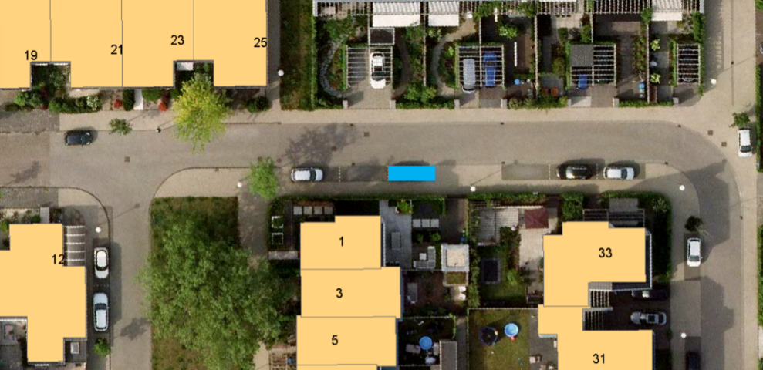
Vaste locatie deelauto

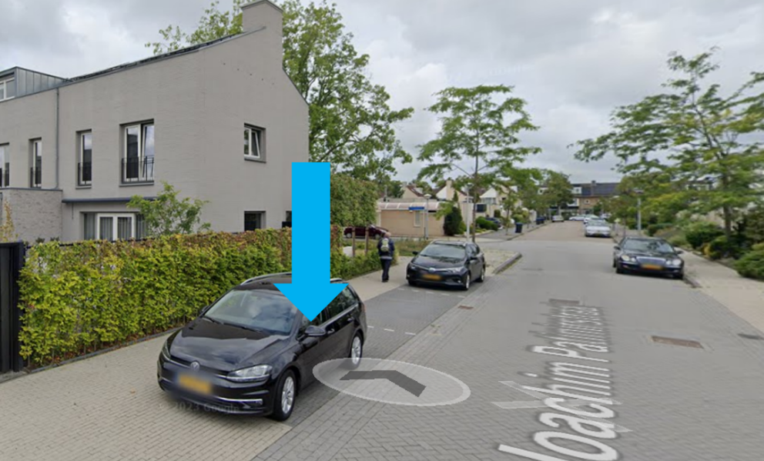
Vaste locatie deelauto

